

РУКОВОДСТВО ПО ЭКСПЛУАТАЦИИ

ЛЬДОГЕНЕРАТОР
VA-IM-203

X: A = пластиковый корпус B = металлический корпус
Y: A = светодиодная панель управления B = ЖК-панель управления
Z: 1 = с функцией автоматической подачи воды, если нет отметки, это означает, что функция автоматической подачи воды отсутствует.

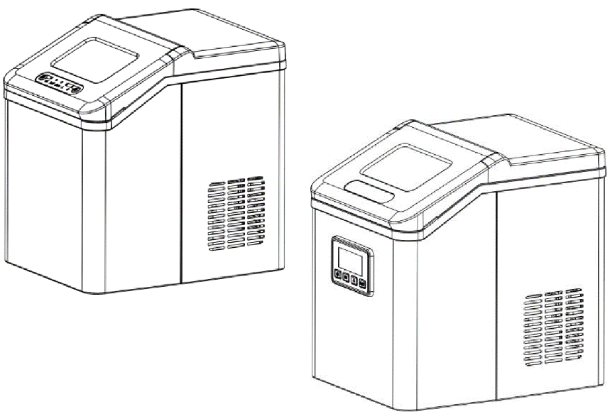
■ Благодарим за приобретение нашего продукта.
■ Внимательно прочтите руководство перед использованием и используйте продукт надлежащим образом в соответствии с инструкцией по эксплуатации.
■ Сохраните руководство для использования в дальнейшем.

Оглавление
Введение 1
Особенности продукта 1
Комплектующие 2
Меры безопасности 2
Помещение для установки 3
Подготовка перед использованием 3
Начало использования 3
Панель управления и функции 4
Неполадки и их устранение 6
Очистка 7
ТЕХНИЧЕСКИЕ ХАРАКТЕРИСТИКИ 7

Введение
Льдогенератор - профессиональное устройство, используемое для приготовления кубиков льда. Обладающий роскошным внешним видом, с внутренним антисептическим материалом, он подходит для длительного использования. Автоматическая система производства льда работает на высокой скорости и всегда производит кубики льда стандартной формы. Изготовление кубиков льда - это непростой процесс, который должен быть не только удобным, но и творческим. Прозрачные кубики льда без примесей изготавливаются в форме пули, поэтому весь кубик льда имеет красивую и изящную форму. Настройки устройства позволяют приготовить кубики льда разного размера.
Чтобы льдогенератор работал эффективно и бесперебойно, всегда следуйте нашим инструкциям.

Особенности продукта
1. Применение компрессорной технологии охлаждения с высокой эффективностью приготовления кубиков льда.
2. Продукт широко используется в различных местах, в домашних хозяйствах, в барах, ресторанах и т.д.
3. Данная модель продукта оснащена таймером (функция синхронизации) и имеет более изящный дизайн.
4. В соответствии с международными стандартами за состоянием производства льда можно наблюдать через прозрачное смотровое окошко на всем протяжении процесса без необходимости открывать крышку.
5. Кнопочное управление, светодиодный/ЖК-дисплей, динамическое отображение рабочего состояния.
6. Автоматическое напоминание о заполнении контейнера со льдом и нехватке воды, удобно для своевременного контроля состояния неисправности при приготовлении кубиков льда.

Комплектующие
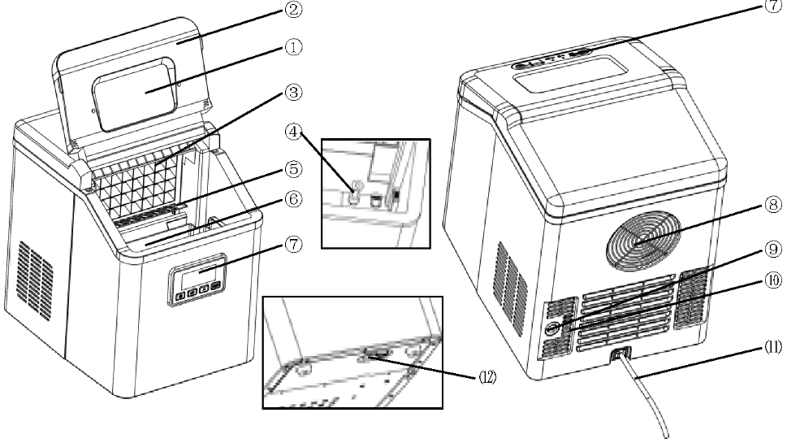
- Прозрачное окно
- Верхняя крышка
- Испаритель
- Поплавковый шаровой переключатель
- Панель сброса льда
- Хранение кубиков льда / Емкость для воды
- Панель управления
- Вентиляционное отверстие
- Сливное отверстие
- Вентиляционное отверстие
- Электрический кабель
- Сливное отверстие

Меры безопасности
1. Пожалуйста, соблюдайте требования, предусмотренные спецификацией продукта, касающиеся использования источника питания, если диапазон колебаний напряжения слишком велик (превышает 10 процентов от номинального напряжения), это может привести к неправильной работе льдогенератора, в связи с чем в данный момент необходимо использовать подходящий регулятор напряжения.
2. Льдогенератор специально используется для приготовления кубиков льда, не используйте его для охлаждения других продуктов или напитков, иначе система будет повреждена.
3. Не вытаскивайте вилку за шнур питания, необходимо крепко удерживать вилку и вытаскивать ее из розетки.
4. Не храните и не используйте бензин и другие легковоспламеняющиеся вещества рядом с льдогенератором. Не используйте льдогенератор при утечке горючего газа, чтобы избежать возгорания.
5. Не перемещайте включенный прибор, чтобы не повредить систему охлаждения.
6. Перед чисткой и обслуживанием выньте вилку из розетки.
7. Во избежание несчастных случаев в случае повреждения кабеля питания он подлежит замене изготовителем, его агентом по сервисному обслуживанию или специалистом с аналогичной квалификацией.
8. Пожалуйста, соблюдайте местные правила утилизации горючего газа.
9. Запрещено хранить рядом с устройством взрывчатые вещества, такие как аэрозольные баллончики с горючим топливом.
10. ПРЕДУПРЕЖДЕНИЕ: используйте только питьевую воду.
11. Устройство может использоваться детьми не младше 8 лет и лицами с ограниченными физическими, сенсорными или умственными способностями, или лицами с отсутствием опыта и знаний только в случае, если они находятся под присмотром, проинструктированы на предмет безопасного использования устройства и понимают связанные с этим опасности. Детям запрещено играть с устройством. Очистка и техническое обслуживание не должны производиться детьми без присмотра.
12. ПРЕДУПРЕЖДЕНИЕ. Не перекрывать вентиляционные отверстия в корпусе устройства или во встроенной конструкции.
13. ПРЕДУПРЕЖДЕНИЕ. Запрещено использовать механические устройства или другие средства для ускорения процесса размораживания, если такие средства не рекомендованы изготовителем.
14. ПРЕДУПРЕЖДЕНИЕ. Не повреждать контур хладагента.
15. ПРЕДУПРЕЖДЕНИЕ. Запрещено использовать электроприборы внутри отсеков для хранения пищевых продуктов, если они не рекомендованы изготовителем.
16. Устройство предназначено для использования в бытовых и иных аналогичных целях, например:
- Кухонные зоны для персонала в магазинах, офисах и других рабочих помещениях;
- В фермерских домах, а также клиентами в отелях, автодорожных гостиницах и других помещениях жилого типа;
- В гостиницах типа «ночлег и завтрак»;
- В учреждениях общественного питания и аналогичных учреждениях, не относящихся к розничной торговле.

Помещение для установки
1. Установите устройство на устойчивую ровную поверхность.
2. Держите устройство вдали от источников тепла и прямых солнечных лучей, что может повлиять на производительность процесса приготовления льда.
3. Храните устройство в хорошо проветриваемом месте, оставьте не менее 20 см свободного пространства возле впускного/выпускного отверстия для воздуха теплоотвода льдогенератора.
4. Не используйте устройство в слишком холодном или слишком жарком помещении. Если температура окружающей среды ниже 10 градусов или выше 43 градусов, образование льда в устройстве будет затруднено.
5. Запрещено использовать вне помещения.

Подготовка перед использованием
1. Удалите все компоненты упаковки;
2. Проверьте комплектующие и документацию устройства;
3. Установите устройство в правильное положение;
4. Проведите очистку устройства перед использованием.

Начало использования
1. Включите питание. После перемещения устройство должно стоять неподвижно 30 минут, а затем можно включить питание.
2. Налейте воду в резервуар для воды или подключите основной источник воды к входному отверстию для исходящей воды на льдогенераторе (допускается использование только воды, соответствующей стандартам для питья).
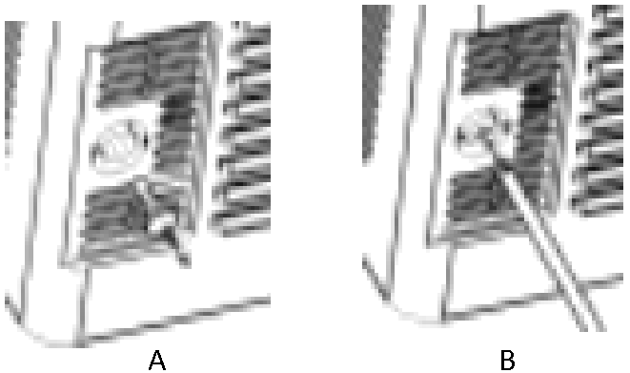
Диаграмма циркуляции воды в машине с функцией автоматической подачи воды:
A: Снимите пробку впускного водяного клапана.
B: Вставьте один конец полиэтиленовой трубы 1/4 во впускной водяной клапан, другой конец подсоедините к водопроводу.
3. Нажмите кнопку приготовления льда, начнется процесс изготовления кубиков льда.

Панель управления и функции

A) Светодиодный дисплей
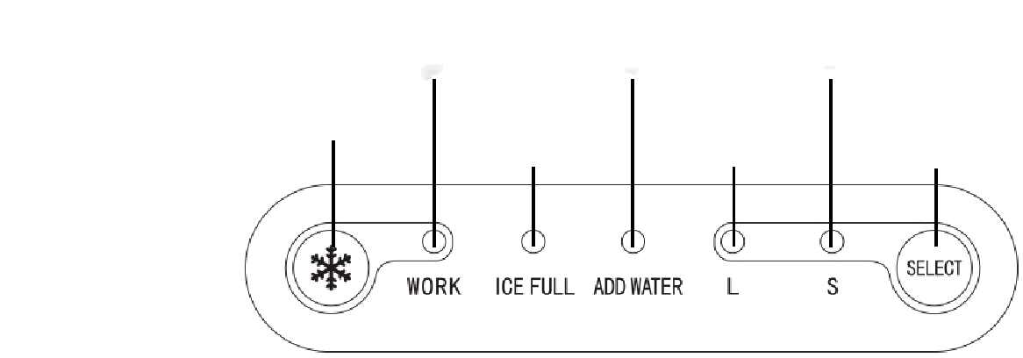
Изготовление льда
Индикатор работы
Световой индикатор «Контейнер со льдом заполнен»
Световой индикатор «Добавьте воды»
Световой индикатор
льда крупного размера
Световой индикатор льда маленького размера
Значок выбора размера льда

Описание функции:
1. Режим ожидания
Когда устройство включено, мигает индикатор WORK/РАБОТА, машина находится в режиме ожидания.
2. Режим изготовления льда
В режиме ожидания, заполнения контейнера со льдом, напоминания об утечке воды и неисправности установите переключатель ВКЛ/ВЫКЛ, загорится индикатор WORK, машина перейдет в режим приготовления льда и будет производить лед в соответствии с заданной программой.
3. Выбор формы льда
В режиме ожидания, работы или заполнения контейнера со льдом, напоминания об уменьшении уровня воды и неисправности нажмите кнопку SELECT/ВЫБОР, чтобы задать форму кубика льда, и загорится соответствующий индикатор.
4. Напоминание о заполнении контейнера для льда
Когда контрольная панель сброса льда прижимается кубиками льда, загорается индикатор ICE-FULL/РЕЗЕРВУАР ДЛЯ ЛЬДА ЗАПОЛНЕН, и устройство переходит в состояние напоминания о заполнении льдом. Если вы удалите кубики льда, то контрольная панель поднимется в верхнее положение, и устройство автоматически перейдет в режим производства льда.
5. Напоминание об уменьшении уровня воды
Когда поплавковый выключатель находится на низком уровне, индикатор ADD WATER/ДОБАВИТЬ ВОДЫ будет мигать. Когда насос набирает воду, а поплавковый выключатель все еще находится на низком уровне, индикатор ДОБАВИТЬ ВОДЫ продолжит гореть, при этом слышится звуковой сигнал, это свидетельствует о том, что вода течет.
Устройство с функцией автоматической подачи воды откроет впускной клапан для добавления воды, когда индикатор ДОБАВИТЬ ВОДЫ будет мигать.
Когда появится напоминание об уменьшении объема воды, добавьте соответствующий объем воды. Как только поплавковый выключательподнимется на нужный уровень, устройство автоматически перейдет в режим приготовления льда.
6. Напоминание о неисправности
Если льдогенератор не может трижды обнаружить сигнал падения льда во время процесса приготовления льда, одновременно будут гореть индикаторы РЕЗЕРВУАР ДЛЯ ЛЬДА ЗАПОЛНЕН и ДОБАВИТЬ ВОДЫ, включится звуковой сигнал. Устройство переходит в состояние предупреждения о неисправности. На этом этапе вам нужно проверить, есть ли лед или другие посторонние предметы, блокирующие выключение пластины обнаружения льда.
7. Режим самоочистки
В режиме ожидания удерживайте нажатой кнопку ВКЛ/ВЫКЛ в течение 5 секунд, индикаторы WORK/РАБОТА, ICE-FULL/РЕЗЕРВУАР ДЛЯ ЛЬДА ЗАПОЛНЕН и ADD WATER/ДОБАВИТЬ ВОДЫ начнут одновременно мигать, и устройство перейдет в режим самоочистки. Нажмите переключатель ВКЛ/ВЫКЛ и удерживайте в течение 5 секунд, чтобы выйти из режима самоочистки.
8. Принудительное удаление обледенения
В режиме ожидания одновременно зажмите значки приготовления льда и выбора типа льда на 5 секунд, все индикаторы замигают, и включится режим принудительного удаления обледенения. Снова зажмите значки производства льда и выбора типа льда на 5 секунд для принудительного отключения и удаления обледенения.

(B) ЖК-дисплей
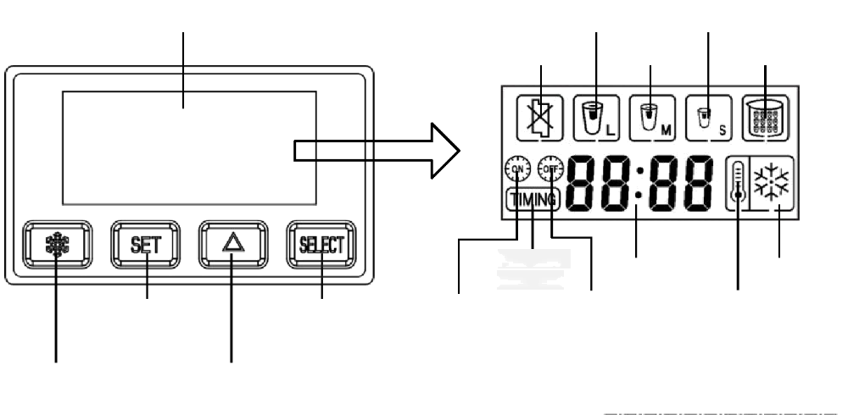
ЖК-дисплей
Значок льда крупного размера
Значок льда маленького размера
Значок неисправности
Значок льда среднего размера
Значок «Контейнер для льда заполнен»
Изготовление льда
Значок настройки часов
Значок настройки таймера
Значок выбора размера льда
Значок включения таймера
Значок часов

Значок выключения таймера
Часы
Значок
«Добавить воды»
Значок приготовления льда
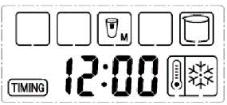
Описание функции:
1. Режим ожидания
Когда устройство включено, ЖК-дисплей выглядит так, как изображено на картинке справа, устройство находится в режиме ожидания.
2. Режим изготовления льда
В режиме ожидания, заполнения контейнера со льдом, напоминания об уменьшении уровня воды и неисправности нажмите кнопку приготовления льда, и индикатор приготовления льда будет продолжать мигать, машина перейдет в режим приготовления льда и будет производить лед в соответствии с заданной программой.
3. Выбор формы льда
В режиме ожидания, работы или заполнения контейнера со льдом, напоминания об уменьшении уровня воды и неисправности нажмите кнопку SELECT/ВЫБОР, чтобы задать форму кубика льда, выберите соответствующий значок для льда каждого размера.
4. Напоминание о заполнении контейнера для льда
Когда контрольная панель сброса льда прижимается кубиками льда, загорается индикатор ICE-FULL/РЕЗЕРВУАР ДЛЯ ЛЬДА ЗАПОЛНЕН, и устройство переходит в состояние напоминания о заполнении льдом. Если вы удалите кубики льда, то контрольная панель поднимется в верхнее положение, и устройство автоматически перейдет в режим производства льда.
5. Напоминание об уменьшении уровня воды
Когда поплавковый выключатель находится на низком уровне, индикатор ADD WATER/ДОБАВИТЬ ВОДЫ будет мигать. Когда насос набирает воду, а поплавковый выключатель все еще находится на низком уровне, индикатор ДОБАВИТЬ ВОДЫ продолжит гореть, при этом слышится звуковой сигнал, это свидетельствует о том, что вода течет.
Устройство с функцией автоматической подачи воды откроет впускной клапан для добавления воды, когда индикатор ДОБАВИТЬ ВОДЫ будет мигать.
Когда появится напоминание об уменьшении объема воды, добавьте соответствующий объем воды. Как только поплавковый выключательподнимется на нужный уровень, устройство автоматически перейдет в режим приготовления льда.
6. Напоминание о неисправности
Если льдогенератор не может трижды обнаружить сигнал падения льда во время процесса приготовления льда, он покажет значок неисправности, и одновременно включится звуковой сигнал. Устройство переходит в состояние предупреждения о неисправности. На этом этапе нужно проверить, есть ли лед или другие посторонние предметы, блокирующие выключение пластины обнаружения льда.
7. Режим самоочистки
В режиме ожидания удерживайте нажатой кнопку ВКЛ/ВЫКЛ в течение 5 секунд, индикаторы WORK/РАБОТА, ICE-FULL/РЕЗЕРВУАР ДЛЯ ЛЬДА ЗАПОЛНЕН и ADD WATER/ДОБАВИТЬ ВОДЫ начнут одновременно мигать, и устройство перейдет в режим самоочистки. Нажмите переключатель ВКЛ/ВЫКЛ и удерживайте в течение 5 секунд, чтобы выйти из режима самоочистки.
8. Принудительное удаление обледенения
В режиме ожидания одновременно зажмите значки приготовления льда и выбора типа льда на 5 секунд, все индикаторы замигают, и включится режим принудительного удаления обледенения. Снова зажмите значки производства льда и выбора типа льда на 5 секунд для принудительного отключения функции удаления обледенения.
9. Часы и функция установки времени
1. Настройка в реальном времени: нажмите кнопку SET/УСТАНОВКА один раз, замигает 88 часов, нажмите кнопку ▲, чтобы установить час, нажмите кнопку SET/УСТАНОВКА еще раз, замигает 88 минут, нажмите кнопку ▲, чтобы установить минуты.
2. Таймер для запуска устройства по времени: нажмите кнопку SET/УСТАНОВКА 3 раза,замигает 88 часов, нажмите кнопку ▲, чтобы установить час, нажмите кнопку SET/УСТАНОВКА еще раз, замигает 88 минут, нажмите кнопку ▲, чтобы установить минуты.
3. Установите время выключения машины: нажмите кнопку SET/УСТАНОВКА 5 раз, замигает 88 часов,замигает 88 часов, нажмите кнопку ▲, чтобы установить час, нажмите кнопку SET/УСТАНОВКА еще раз, замигает 88 минут, нажмите кнопку ▲, чтобы установить минуты.
4. Начнут действовать функции таймера: нажмите ▲, чтобы установить таймер, установите режим функциитаймера цикла; время включения ^ время выключения питания ^ время выключения питания, время включения и выключения питания, время включения питания по умолчанию - 8:00, время выключения питания по умолчанию - 12:00.

Неполадки и их устранение

Неполадки | Причины | Устранение
Индикатор питания не светится | Источник питания не включен. | 1. Проверьте соответствие блока питания.  2. Убедитесь, что шнур питания подключен правильно.  3. Внутренние компоненты повреждены.  Требуется техническое обслуживание - обратитесь за профессиональной помощью.
Производительность изготовления льда невысока | 1. Слишком высокая температура окружающей среды или плохая вентиляция.  2. Слишком высокая температура воды.  3. Утечка хладагента | 1. Очистите от пыли охлаждающий вентилятор и впускное/выпускное отверстие для воздуха.  2. Залейте воду комнатной температуры.  3. Повреждена система охлаждения. Требуется техническое обслуживание - обратитесь за профессиональной помощью.
Индикаторы ADD WATER/ДОБАВИТЬ ВОДЫ и ICE FULL/РЕЗЕРВУАР ДЛЯ ЛЬДА ЗАПОЛНЕН одновременно мигают (светодиодный дисплей) | Льдогенератор не может трижды обнаружить сигнал падения льда во время процесса приготовления льда. | 1. Проверьте, нет ли посторонних предметов, препятствующих производству льда.  2. Внутренние компоненты повреждены.  Требуется техническое обслуживание - обратитесь за профессиональной помощью.
Мигает индикатор неисправности (ЖК-дисплей)
В режиме приготовления льда мигает индикатор WORKING/РАБОТАЕТ (светодиодный дисплей). | Неисправен датчик температуры. | 1. Требуется техническое обслуживание - заменить датчик температуры.
Мигает индикатор заполнения контейнера со льдом (ЖК-дисплей) | Неисправен датчик температуры.
Ненормальный шум | Вентилятор или насос повреждены | 1. Обязательно установите прибор в подходящем месте.  2. Требуется техническое обслуживание - обратитесь за профессиональной помощью.

Очистка
1. Обязательно отключите прибор от сети перед чисткой и длительным перерывом в работе.
2. Используйте влажную ткань для очистки внутренних и внешних поверхностей прибора.
3. Очистка резервуара для воды
Первая фаза:
1. Добавьте равные части воды и уксуса (1: 1) в резервуар для воды.
2. В режиме ожидания удерживайте нажатой кнопку ВКЛ/ВЫКЛ не менее 5 секунд, чтобы активировать режим самоочистки. Обратите внимание, что режим самоочистки автоматически запускается после звукового сигнала.
3. В режиме самоочистки насос будет продолжать работать в непрерывном режиме, подавая воду в ведро и змеевики испарителя. Данный цикл будет повторяться 5 раз.
4. По завершении устройство автоматически переходит в режим ожидания.
Вторая фаза:
1. Снимите заднюю сливную крышку и пробку, затем слейте воду и зажмите гайку.
2. Добавьте свежую воду до линии максимально допустимого объема воды.
3. В режиме ожидания удерживайте нажатой кнопку ВКЛ/ВЫКЛ не менее 5 секунд, чтобы снова активировать режим самоочистки, который теперь будет действовать как ополаскивание.
4. По завершении данного заключительного этапа процесса самоочистки устройство автоматически переходит в режим ожидания. Слейте воду из внутреннего резервуара, сняв заднюю сливную крышку и пробку. Оставьте верхнюю крышку открытой, чтобы она высохла на воздухе.
4. Не используйте для чистки органические растворители, кипящую воду, чистящие средства, сильные кислоты, щелочи и т.д.
5. Если льдогенератор не будет использоваться в течение длительного времени, отключите его от сети, слейте воду и вытрите насухо чистой тканью, храните льдогенератор в чистом месте.

ТЕХНИЧЕСКИЕ ХАРАКТЕРИСТИКИ
См. табличку с техническими данными устройства.

